document Informal No. 6 (Français)
20 mars 2007

COMMISSION ÉCONOMIQUE POUR L’EUROPE

COMITÉ DU COMMERCE

Groupe de travail des normes de qualité des produits agricoles

Section spécialisée de la normalisation de la viande

Seizième session
Genève, 30 avril – 3 mai 2007
Point 6 de l’ordre du jour provisoire

ProPOSITION DE Norme CEE-ONU POUR LES ABATS

Liste d’abats de veau

Document soumis par la France

Liste d’abats de veau à considérer dans la Norme CEE-ONU pour les Abats.

Liste d’abats de veau

Schéma | Dénomination | Description | Prescriptions particulières | Photo
 | Tête : | Tête de veau entière, enlevée par section au niveau de l'articulation de l'occiput et de la première vertèbre cervicale (la section étant effectuée suivant un plan perpendiculaire au grand axe des vertèbres cervicales).Epilée après échaudage ou dépouillée. | - Epilée après échaudage  - Dépouillée  - Epilée par échaudage et désossée  - Les parties considérées comme non commercialisables par certains pays doivent être spécifiées (tissus à haut risque). | 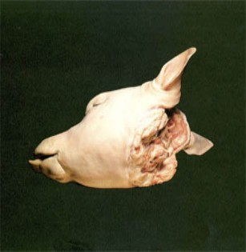  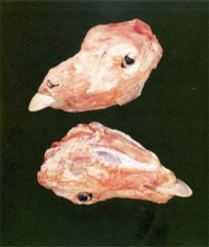
 | Langue coupe longue : | L'organe entier avec la racine attenante; tous les os hyoïdes sont laissés, sauf le stylo-hyal. Le larynx, l'épiglotte et les trois premiers anneaux de la trachée artère restent adhérents. La racine est parée à la hauteur du troisième anneau trachéal, l'oesophage et le pharynx sont enlevés complètement. | Les parties considérées comme non commercialisables par certains pays doivent être spécifiées (tissus à haut risque). | 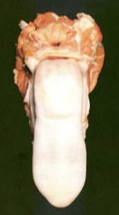
 | Langue coupe courte : | La langue est séparée de la racine et de la gorge en avant de l'épiglotte et directement en arrière du processus thyroïde (uro-hyal) des os hyoïdes. Les os hyoïdes, sauf le stylohyal, sont laissés et la pointe de l'épiglotte est enlevée. | - présentation à l’Italienne : les os sont enlevés à la limite du cartilage qui est laissé sur la langue.  - Avec la fourchette | A ajouter
 | Langue coupe suisse : | Partie de la langue qui reste après avoir enlevé tous les os hyoïdes et la majeure partie du gras adhérent. La partie musculaire constituant la racine et les muscles de la base sont enlevés pour donner une langue désossée, dégraissée, formée uniquement du corps du muscle (tige, langon), contenant approximativement 95% de maigre. |  | 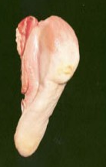
 | Cervelle : | Cervelle dans sa totalité avec méninges adhérentes. |  | 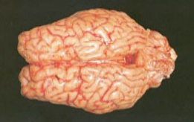
 | Crâne : | Boîte crânienne (os de la tête sans la mandibule ou mâchoire inférieure) contenant, notamment, la cervelle. | Les parties considérées comme non commercialisables par certains pays doivent être spécifiées (tissus à haut risque). | 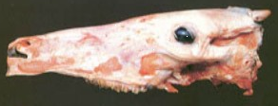
 | Joue | La joue est le muscle qui, avec le pourtour de la bouche, recouvre la partie externe des os des mâchoires supérieure et inférieure. Elle s'étend de la lèvre à l'arrière de la bouche jusqu'aux glandes salivaires parotides. |  | A ajouter
 | Fressure : | Ensemble comprenant : les poumons, le coeur, le foie, la rate, le ris, une partie de trachée artère car les différents organes sont adhérents entre eux et, éventuellement, l’onglet. | Ris enlevé. | 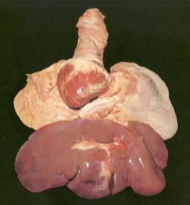
 | Foie : | L'organe entier, le lobule de Spiegel et la capsule inclus. | - Vésicule biliaire enlevée. | 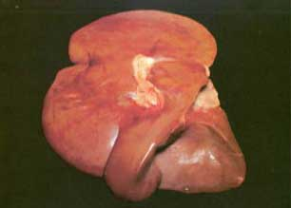
 | Rate : | L'organe allongé qui est attaché au rumen. Débarrassé de toutes ses connexions. |  | 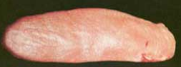
 | Cœur : | Le cœur entier est séparé des poumons; les os (ossa cordis) sont enlevés | - Avec bonnet: les oreillettes gauche et droite restent attenantes  - Sans bonnet : les oreillettes, l’aorte et l’artère pulmonaire sont enlevées.  - Dégraissé ou découronné: le gras ne peut excéder 5% du poids du cœur.  - Incisé | 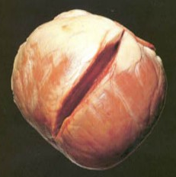
 | Ris | Thymus extrait de la région du cou et du coeur paré de toute graisse. | - Noix de ris de veau : parties dégagées du thymus correspondant au :  - ris de coeur  - ris de gorge. | 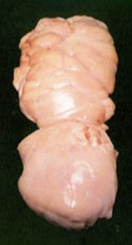
 | Poumons : | L'organe entier. | A définir | A ajouter
 | Œsophage : | La partie charnue qui entoure l'oesophage du pharynx jusqu'à la panse. | A définir | A ajouter
 | Onglet : | Pilier du diaphragme. | Préciser paré ou non paré | A ajouter
 | Rognon : | L'organe entier. | Préciser avec ou sans sa graisse attenante | 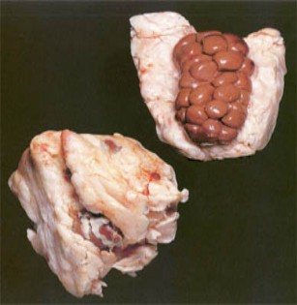
 | Fraise : | Intestins ouverts avec le mésentère (ou ratis) qui s'y attache. | - Fraise de veau raidie : le produit est immergé quelques minutes dans l'eau portée à ébullition.  - Echaudée, raclée et raidie.  - Sans mésentère. | 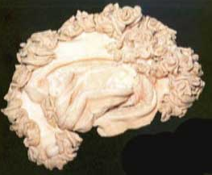
 | Pansette : | Panse complète avec le bonnet (réticulum ou réseau), échaudée, ouverte et nettoyée de sorte à enlever l'épithélium. |  | 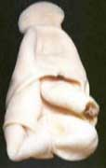
 | Caillette : | Quatrième compartiment de l'estomac qui secrète le suc gastrique. |  | A ajouter
 | Pieds : | Parties de membres postérieurs et/ou antérieurs épilés après échaudage | - Précisez sciés ou déjointés à l’articulation.  - Entiers ou sciés en rondelles.  - Déquillés. | 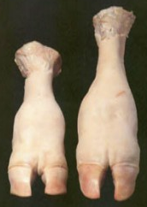
 | Queue | Queue séparée de la carcasse à la jonction entre les vertèbres sacrées et coccygiennes. | Parée pour enlever la couche de gras excessive. Le nombre de vertèbres peut être précisé. | A ajouter
 | Testicules | Glandes génitales mâle. | A définir | A ajouter

